Павличенко Софья Алексеевна, группа P3115

Домашнее задание №1
Вариант 59
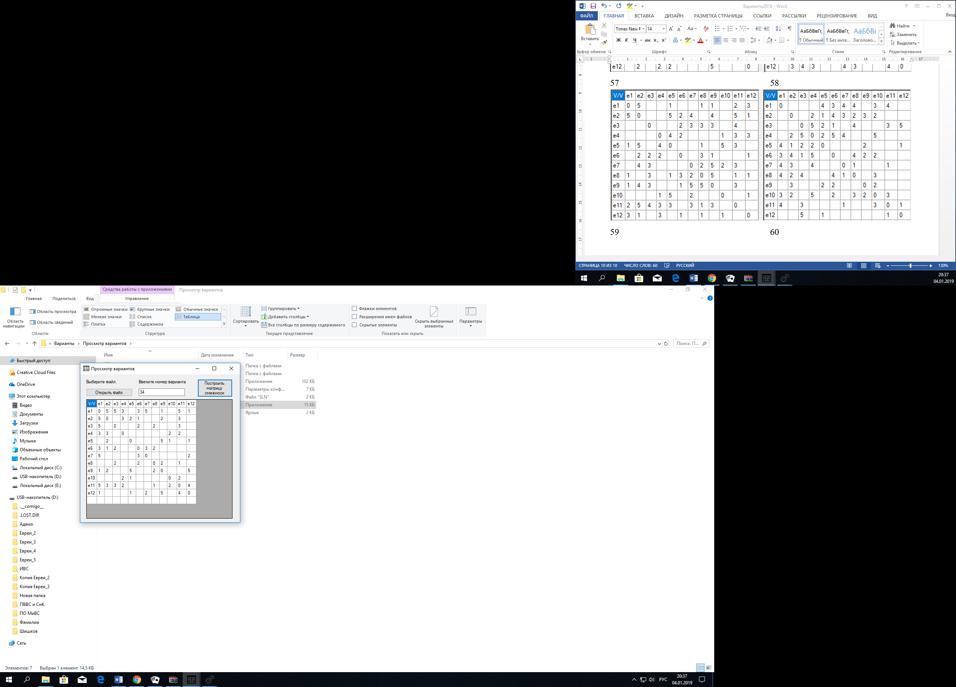

V/V | e1 | e2 | e3 | e4 | e5 | e6 | e7 | e8 | e9 | e10 | e11 | e12
e1 | 0 | 5 | 5 | 3 |  | 3 | 5 |  | 1 |  | 5 | 1
e2 | 5 | 0 |  | 3 | 2 | 1 |  |  | 2 |  | 3
e3 | 5 |  | 0 |  |  | 2 |  | 2 |  |  | 3
e4 | 3 | 3 |  | 0 |  |  |  |  |  | 2 | 2
e5 |  | 2 |  |  | 0 |  |  |  | 5 | 1 |  | 1
e6 | 3 | 1 | 2 |  |  | 0 | 3 | 2
e7 | 5 |  |  |  |  | 3 | 0 |  |  |  |  | 2
e8 |  |  | 2 |  |  | 2 |  | 0 | 2 |  | 1
e9 | 1 | 2 |  |  | 5 |  |  | 2 | 0 |  |  | 5
e10 |  |  |  | 2 | 1 |  |  |  |  | 0 | 2
e11 | 5 | 3 | 3 | 2 |  |  |  | 1 |  | 2 | 0 | 4
e12 | 1 |  |  |  | 1 |  | 2 |  | 5 |  | 4 | 0

- Положим j = 1.
- Посчитаем количество ненулевых элементов r_{i} в матрице R:
V/V | e1 | e2 | e3 | e4 | e5 | e6 | e7 | e8 | e9 | e10 | e11 | e12 | r_{i}
e1 | 0 | 1 | 1 | 1 |  | 1 | 1 |  | 1 |  | 1 | 1 | 8
e2 | 1 | 0 |  | 1 | 1 | 1 |  |  | 1 |  | 1 |  | 6
e3 | 1 |  | 0 |  |  | 1 |  | 1 |  |  | 1 |  | 4
e4 | 1 | 1 |  | 0 |  |  |  |  |  | 1 | 1 |  | 4
e5 |  | 1 |  |  | 0 |  |  |  | 1 | 1 |  | 1 | 4
e6 | 1 | 1 | 1 |  |  | 0 | 1 | 1 |  |  |  |  | 5
e7 | 1 |  |  |  |  | 1 | 0 |  |  |  |  | 1 | 3
e8 |  |  | 1 |  |  | 1 |  | 0 | 1 |  | 1 |  | 4
e9 | 1 | 1 |  |  | 1 |  |  | 1 | 0 |  |  | 1 | 5
e10 |  |  |  | 1 | 1 |  |  |  |  | 0 | 1 |  | 3
e11 | 1 | 1 | 1 | 1 |  |  |  | 1 |  | 1 | 0 | 1 | 7
e12 | 1 |  |  |  | 1 |  | 1 |  | 1 |  | 1 | 0 | 5

- Упорядочим вершины графа в порядке невозрастания r_{i}:
e1, e11, e2, e6, e9, e12, e3, e4, e5, e8, e7, e10
- Красим в первый цвет вершины e1, e5, e8.
- Удаляем строки и столбцы, соответствующие данным вершинам, чтобы оставить лишь неокрашенные вершины.
- Положим j = j + 1 = 2.
V/V | e2 | e3 | e4 | e6 | e7 | e9 | e10 | e11 | e12 | r_{i}
e2 | 0 |  | 1 | 1 |  | 1 |  | 1 |  | 4
e3 |  | 0 |  | 1 |  |  |  | 1 |  | 2
e4 | 1 |  | 0 |  |  |  | 1 | 1 |  | 3
e6 | 1 | 1 |  | 0 | 1 |  |  |  |  | 3
e7 |  |  |  | 1 | 0 |  |  |  | 1 | 2
e9 | 1 |  |  |  |  | 0 |  |  | 1 | 2
e10 |  |  | 1 |  |  |  | 0 | 1 |  | 2
e11 | 1 | 1 | 1 |  |  |  | 1 | 0 | 1 | 5
e12 |  |  |  |  | 1 | 1 |  | 1 | 0 | 3

- Упорядочим вершины графа в порядке невозрастания r_{i}:
e11, e2, e4, e6, e12, e3, e7, e9, e10
- Красим во второй цвет вершины e11, e6, e9.
- Удаляем строки и столбцы, соответствующие данным вершинам, чтобы оставить лишь неокрашенные вершины.
- Положим j = j + 1 = 3.
V/V | e2 | e3 | e4 | e7 | e10 | e12 | r_{i}
e2 | 0 |  | 1 |  |  |  | 1
e3 |  | 0 |  |  |  |  | 0
e4 | 1 |  | 0 |  | 1 |  | 2
e7 |  |  |  | 0 |  | 1 | 1
e10 |  |  | 1 |  | 0 |  | 1
e12 |  |  |  | 1 |  | 0 | 1

- Упорядочим вершины графа в порядке невозрастания r_{i}:
e4, e2, e7, e10, e12, e3
- Красим в третий цвет вершины e4, e3, e7.
- Удаляем строки и столбцы, соответствующие данным вершинам, чтобы оставить лишь неокрашенные вершины.
- Положим j = j + 1 = 4.
V/V | e2 | e10 | e12 | r_{i}
e2 | 0 |  |  | 0
e10 |  | 0 |  | 0
e12 |  |  | 0 | 0

- Упорядочим вершины графа в порядке невозрастания r_{i}:
e2, e10, e12.
- Красим в четвёртый цвет вершины e2, e10, e12.

Для раскраски графа потребовалось 4 цвета.

